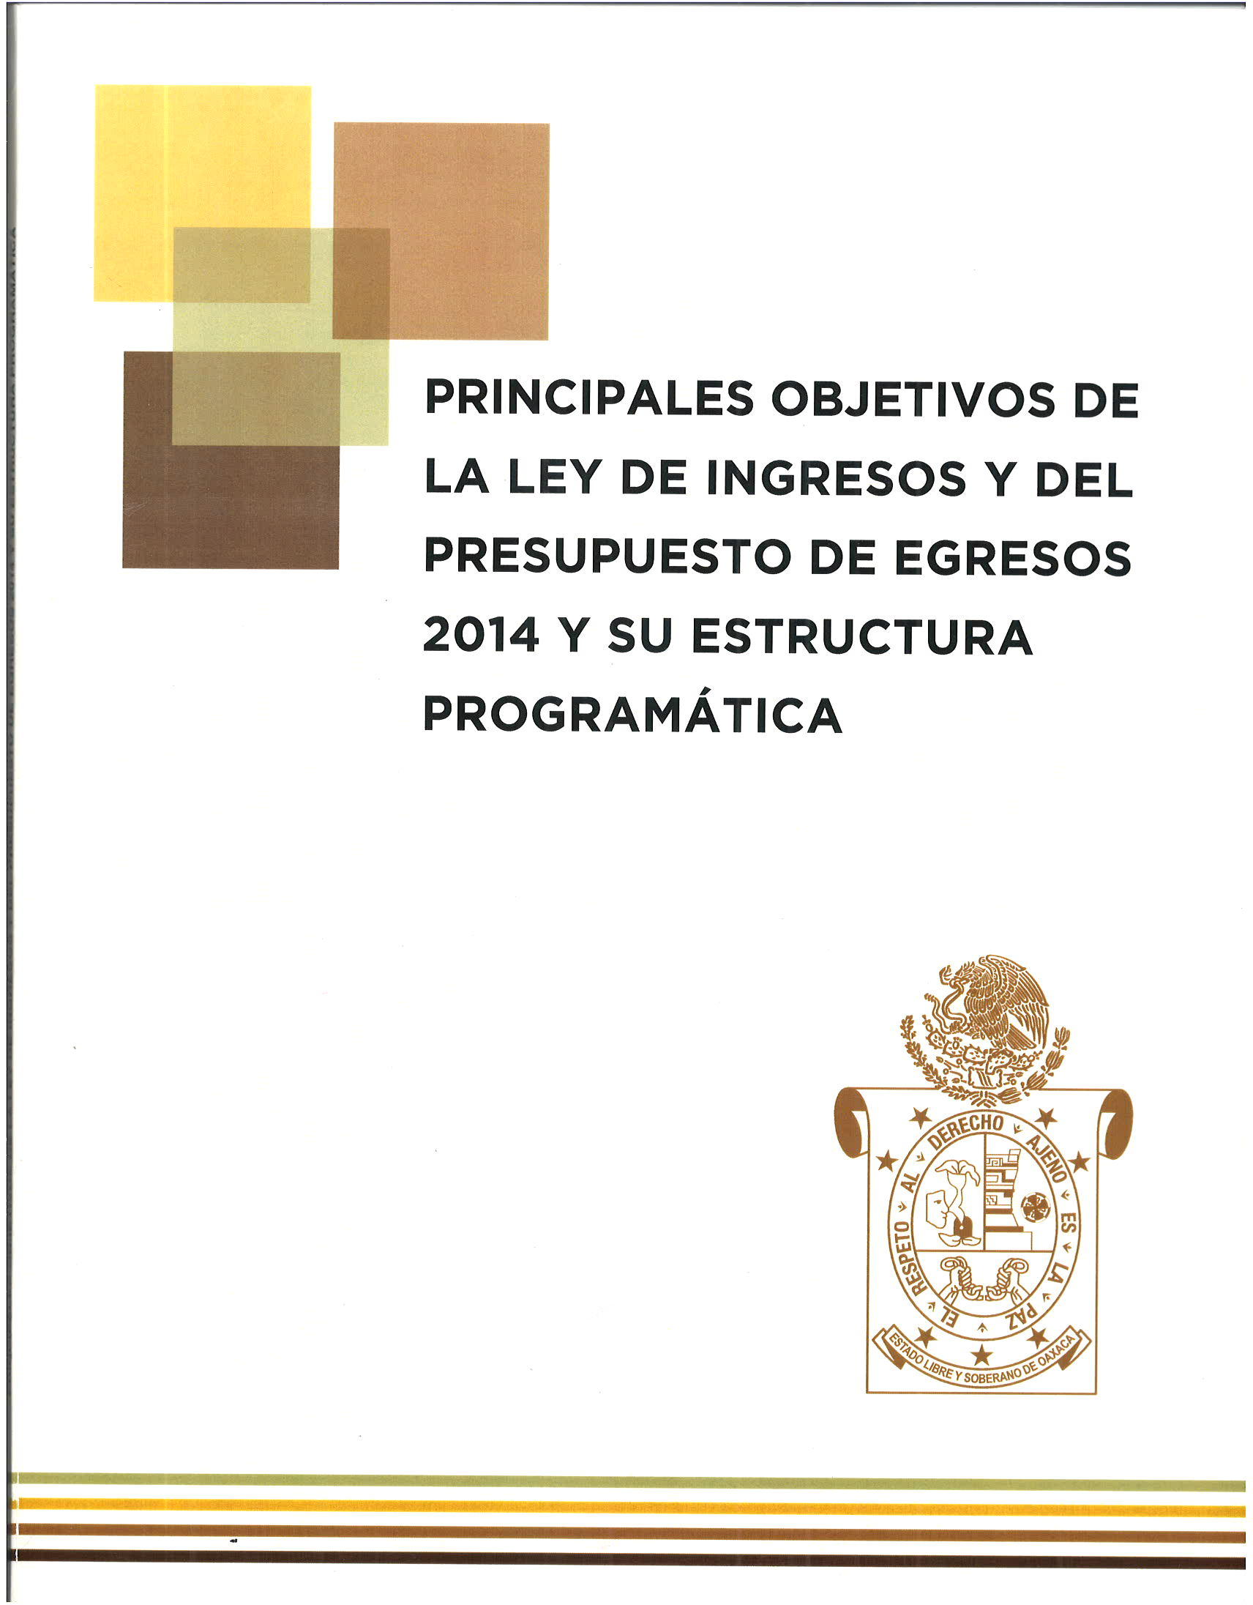
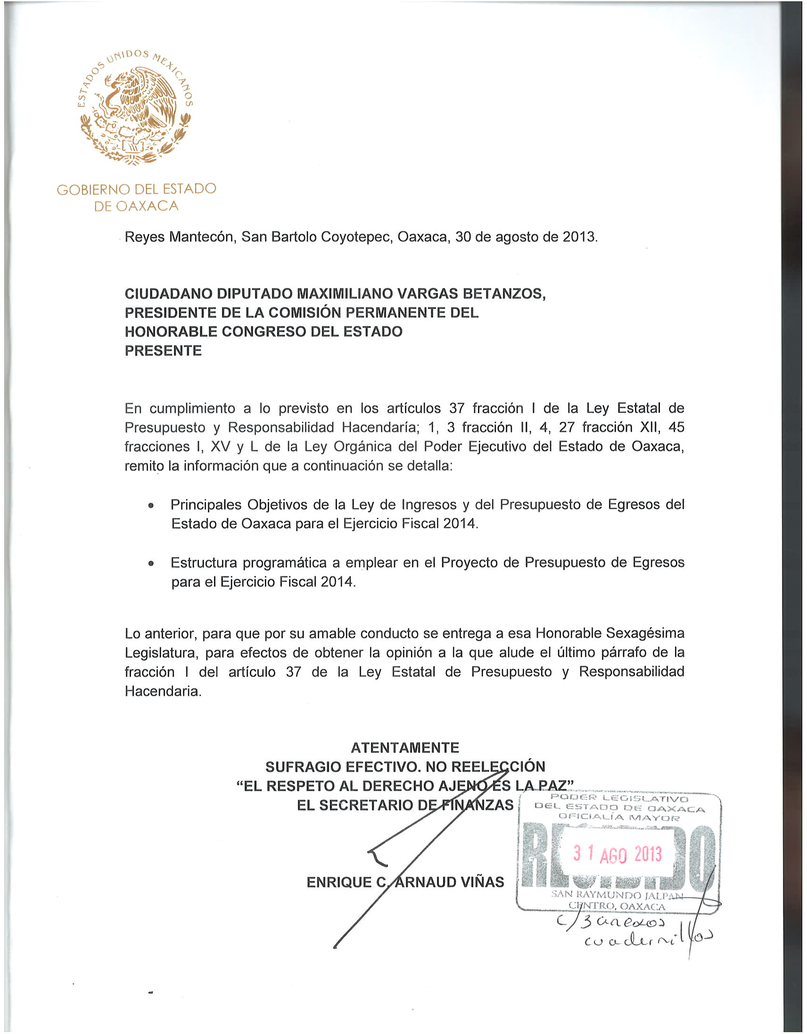

- Objetivos, Estrategias y Líneas de Acción en materia de la Ley de Ingresos para el ejercicio fiscal 2014

En cumplimiento a lo establecido en el Plan Estatal de Desarrollo de Oaxaca 2011-2016, la hacienda pública del estado mantendrá como objetivo principal de su política de ingresos para el ejercicio fiscal 2014, incrementar los ingresos totales del estado mediante el fortalecimiento de la hacienda pública local, que permita garantizar el financiamiento del desarrollo y crecimiento económico del estado.

Se mantendrá una gestión eficiente y defensa de los ingresos a que tiene derecho el estado de Oaxaca en el Sistema Nacional de Coordinación Fiscal. Por ello, será fundamental tener una participación activa en el seno de dicho sistema, para un seguimiento oportuno de los mecanismos de distribución de los recursos federales asignados al estado de Oaxaca.

Se dará continuidad a los convenios de colaboración con dependencias federales y locales para el intercambio informativo y así lograr fortalecer los procesos de fiscalización de las contribuciones.

Otra de las grandes estrategias será robustecer los ingresos de gestión del estado. Para ello, la política de ingresos se basará en criterios de equidad y de eficiencia tributaria para el cobro de las contribuciones locales e incremento de la recaudación.

Se simplificará el pago de cuotas y tarifas de los bienes y servicios ofrecidos por dependencias y entidades de la administración pública estatal.

Continuaremos ampliando la base tributaria para los conceptos que integran los ingresos de gestión de la entidad. Otra de las líneas principales de acción estará enfocada a la modernización de las oficinas recaudadoras, basada en sistemas de control de la calidad en el servicio de asistencia y asesoría fiscal.

Por otra parte, se buscará ampliar las opciones de pago en beneficio de los contribuyentes y se delineará una política de difusión basada en campañas de concientización sobre la importancia del pago de los impuestos.

Reforzaremos las acciones de fiscalización en materia de impuestos locales y federales. En este rubro, una de las tareas será la de construir un equipo de trabajo especializado, para dar seguimiento al segmento de grandes contribuyentes en el estado.

Otra acción importante será la coordinación con instancias gubernamentales, para promover la participación de los municipios y así fortalecer su capacidad recaudatoria.

Finalmente cabe señalar, que para el siguiente ejercicio fiscal continuaremos mejorando las condiciones de recaudación que permita al estado elevar los niveles de ingresos de su hacienda pública y se establecerán medidas de disciplina y responsabilidad fiscal que garanticen la estabilidad financiera del gobierno.

- Objetivos, Estrategias y Líneas de Acción en materia de presupuesto de Egresos para el ejercicio fiscal 2014

Los principios básicos que deberán ser considerados y que darán estabilidad a la Hacienda Pública Estatal, para mantener finanzas públicas sanas y apoyar decididamente el desarrollo social y económico del estado, en un marco de austeridad y obtención de resultados, son los siguientes:

- Entorno macroeconómico

El entorno en que será presentado el Proyecto de Presupuesto de Egresos 2014, está caracterizado, en lo externo por un ambiente macroeconómico mundial de incertidumbre y volatilidad y en lo interno, marcado por los Criterios Generales de Política Económica para la elaboración del Paquete Fiscal Federal 2014, así como a las asignaciones particulares de los programas y proyectos de origen federal, que representan cerca del 95% del presupuesto estatal.

- Finanzas públicas sanas

El primer propósito es tener finanzas públicas sanas para contribuir a un ambiente económico general vigoroso y saludable, existe una fuerte sinergia entre una pujante actividad económica y una hacienda pública dinámica.

Sólo con finanzas públicas sanas, a partir de fuentes de financiamiento estables y permanentes, se podrá: a) cumplir las funciones que señalan la Constitución y las leyes; b) respaldar financieramente las metas contenidas en el Plan Estatal y los programas sectoriales, y c) poner en marcha políticas públicas contracíclicas que mitiguen los efectos adversos de ciclos de descenso en la actividad económica, fomenten el empleo y el desarrollo social.

Mediante el Proyecto de Presupuesto de Egresos 2014, al vincular las metas de mediano plazo con el proceso de planeación, programación y presupuestación anual, se podrá asegurar la disponibilidad de los recursos fiscales y financieros necesarios que permitan la visión de un Oaxaca próspero, estable y sustentable, abonando a la rendición de cuentas y la transparencia en el manejo de los recursos públicos.

Finanzas públicas sanas y desarrollo sustentable significan que el crecimiento de hoy jamás debe poner en riesgo o limitar las posibilidades de desarrollo para las generaciones futuras.

Los niveles de gasto serán consistentes con las fuentes de financiamiento y con las presiones de gasto ineludibles. La estrategia enfatizará la obtención de recursos de naturaleza más permanente mediante la ampliación de la base tributaria y asegurar el uso eficiente de los recursos con el objeto de potenciar los mismos, junto con un ejercicio eficaz del gasto, para invertir mayores recursos en infraestructura y en desarrollo social.

- Marco institucional del gasto

Por lo que se refiere al Proyecto de Presupuesto de Egresos 2014 será consistente con la Ley Estatal de Presupuesto y Responsabilidad Hacendaria; se continuará con el principio de la gestión pública para resultados, la armonización contable y las medidas de racionalidad, austeridad y disciplina presupuestaria, transparencia, entre otras, en concordancia con lo establecido en la Ley de Presupuesto y Responsabilidad Hacendaria en materia presupuestaria: Adecuaciones presupuestarias, donativos, uso y destino de ingresos excedentes, medidas de disciplina presupuestaria y austeridad, metas y seguimiento en el cumplimiento de compromisos, administración por resultados, focalización de subsidios, evaluación del desempeño, transparencia y reforzamiento de las facultades de los órganos de control.

La observancia de las disposiciones jurídicas vigentes, permitirá implementar las iniciativas de reformas que promuevan una administración gubernamental eficiente, eficaz, transparente y enfocada a resultados como lo demanda la sociedad. Por ello se habrán de evaluar los avances que en materia de armonización contable y presupuestaria existen, logrando con esto los objetivos estratégicos generales y específicos establecidos en el proceso de gestión de los recursos públicos.

El Gobierno del Estado de Oaxaca continuará trabajando en modificaciones y actualización del marco jurídico que regulan el ejercicio del gasto público y de la actividad tributaria estatal, que permitan acelerar el cumplimiento de metas, etiquetar el gasto de inversión, transparentar los procesos de adquisiciones, reducir el gasto corriente no prioritario y acotar los tabuladores de sueldos, garantizando la seguridad jurídica a los contribuyentes obligados al pago de sus contribuciones.

- Orientación social del gasto público con particular énfasis en educación, salud y combate a la pobreza

Desde un inicio el gobierno del Estado de Oaxaca, se comprometió con el cambio que todos los oaxaqueños esperan, con reactivar los motores de crecimiento de la economía, fortalecer las finanzas públicas, elevar la calidad de vida de las familias oaxaqueñas, promover la igualdad de oportunidades de desarrollo para la ciudadanía, propiciar el respeto a los derechos humanos, garantizar la seguridad en los espacios públicos y fomentar una mayor calidad de vida.

La prioridad en el Proyecto de Presupuesto de Egresos 2014
será reducir la brecha de desigualdad económica y marginación en el Estado, por lo que es importante un adecuado y estricto control en el ejercicio del gasto que se destine a resolver las carencias en materia de infraestructura física y social básica.

Desde 2011 se impulsaron decisiones, iniciativas y programas que han permitido, en forma eficiente y transparente, garantizar un gobierno honesto y de resultados, que responda con oportunidad a los cambios que la sociedad exige día con día.

La inversión en capital humano tendrá como propósito aumentar la productividad de la mano de obra y acercar el promedio de escolaridad estatal al promedio nacional, con políticas públicas educativas y con la unidad de esfuerzos entre académicos, maestros, alumnos y autoridades.

El Gobierno del Estado de Oaxaca tiene tareas ineludibles para las cuales se requieren crecientes recursos públicos. Baste mencionar las más importantes: combatir la pobreza reduciendo en el plazo más corto posible el número de oaxaqueños que viven en condiciones de pobreza extrema (uno de cada cuatro) y otorgar acceso equitativo a las oportunidades del desarrollo; fortalecer el estado de derecho y la seguridad física y patrimonial; mejorar las capacidades de los oaxaqueños a través de la inversión en salud y educación; modernizar la infraestructura para el crecimiento y la competitividad, particularmente la infraestructura básica (eléctrica e hidráulica) que incide directamente en el bienestar de las familias y la ejecución de los proyectos estratégicos de inversión (pública y privada): infraestructura social básica (agua potable, drenaje y electrificación), proyectos de conectividad interestatal (carreteras troncales, alimentadoras y rurales) y proyectos productivos estratégicos y de logística productiva, en algunos casos con participación privada.

Para cumplir con estas tareas, el Gobierno del Estado de Oaxaca tiene como meta no sólo buscar la mayor magnitud del Proyecto de Presupuesto de Egresos 2014, sino también que estos recursos que deban obtenerse de fuentes estables y sanas, al tiempo que tales recursos se ejerzan no sólo con escrúpulo sino con eficiencia, orientados a resultados, y de cuyo ejercicio —a través del gasto público— se rindan cuentas oportunas y transparentes.

En el Proyecto de Presupuesto de Egresos 2014 se garantizará mantener la red de protección social para el bienestar de todas y todos los oaxaqueños.

- Uso eficiente del presupuesto

Desde el inicio de la presente Administración se ha tenido como objetivo básico aplicar el gasto de manera más eficiente y recurrir cada vez más a la información que se genera de las evaluaciones y de la medición de las metas de sus objetivos, mediante los indicadores de desempeño. El objetivo es disminuir gasto público no prioritario, aumentar el gasto de inversión y lograr un cambio de cultura en el Gobierno Estatal.

La política de focalización de los subsidios, significa que los mismos lleguen realmente a la población objetivo que debe acceder a ellos y de esta manera potenciar el uso de los recursos públicos.

- Fortalecer las medidas de ahorro y austeridad del gobierno

El Gobierno Estatal realiza un importante esfuerzo en ser más eficiente en su operación, reduciendo el gasto corriente no prioritario como proporción del gasto total. Para ello promueve una política de austeridad basada en el control del gasto, a través de acciones dirigidas a reducir el gasto administrativo, de operación y en servicios personales.

Mediante este enfoque de austeridad y disciplina presupuestaria, los recursos ahorrados se reorientarán a programas de mayor impacto social y hacia aquellas acciones que incidan de manera directa en el bienestar de la población, lo que obliga a las instancias de gobierno a hacer más con menos.

La nueva política social del Gobierno del Estado de Oaxaca, requiere la permanencia en el Proyecto de Presupuesto de Egresos 2014 del programa de austeridad presupuestal y la eliminación de gastos no prioritarios para apuntalar una creciente reorientación del gasto público hacia el desarrollo social.

- Fomento al gasto de inversión

Desde el inicio de la presente administración se identificaron carencias graves en los criterios y procedimientos de inversión, por lo que se hizo necesario iniciar una reestructuración en el sistema de planeación e inversión pública manteniendo un seguimiento y control que potencie el impacto adecuado para el desarrollo integral del Estado. Parte fundamental del nuevo sistema de inversión pública fue la creación de un proceso claro para la determinación de la viabilidad y factibilidad de las inversiones por cada sector.

En 2014 el Gobierno del Estado Oaxaca mantendrá el esfuerzo de continuar mejorando el sistema estatal de inversión pública, adecuando lo necesariamente a las mejores prácticas nacionales e internacionales, pero con la sensibilidad suficiente para respetar las propias particularidades sociales, políticas y culturales de nuestro Estado.

Se han construido sistemas de evaluación de proyectos de inversión de acuerdo a las prioridades de cada sector, de manera que todas las propuestas de inversión de las dependencias y entidades estatales y de los municipios sean valoradas con criterios claros y transparentes.

Para el Proyecto de Presupuesto de Egresos 2014, se considerarán como prioridades de inversión: La Infraestructura social básica (agua potable, drenaje, electrificación); los proyectos de conectividad interestatal (carreteras troncales, alimentadoras y rurales) y los proyectos productivos estratégicos y de logística productiva.

Para el ejercicio fiscal 2014, se brindará asesoría y apoyo a los ejecutores de gasto en la gestión de los accesos al sistema integral de inversión pública. Se revisarán anexos y expedientes técnicos de las dependencias, entidades y municipios de las diferentes fuentes de financiamiento, con el objetivo de incrementar las autorizaciones de inversión.

Para reactivar la actividad económica del Estado, la generación de empleos y el desarrollo social, será de vital importancia la participación creciente de la inversión privada en el financiamiento de grandes obras de infraestructura, preferentemente las que generan su propia fuente de pago.

Asimismo, en un marco de finanzas públicas sanas, se hará un uso prudente de la capacidad de endeudamiento del Estado para financiar las obras de infraestructura social.

Es evidente que las acciones realizadas en la primera mitad de este gobierno, representan sólo el inicio de un proceso de cambios tendientes a consolidar la democracia, la justicia social, la equidad y el crecimiento económico sustentable, en un marco de disciplina presupuestal.

- Ayuntamientos

En materia de gasto será imprescindible fortalecer en el nivel municipal los instrumentos para la planeación. Nos referimos a la definición de planes de desarrollo y programas sectoriales, que puedan ser evaluados y den oportunidad de contar con una adecuada rendición de cuentas y transparencia.

Por ello se enriquecerá el diálogo con todos los Ayuntamientos de la entidad, otorgando con transparencia e imparcialidad normativa los recursos presupuestales de las participaciones y aportaciones federales que les correspondan. Con ello se fortalecerá el curso de la transición democrática con visión de Estado, se impulsará el crecimiento económico y se promoverá el desarrollo social y humano sustentable de Oaxaca.

Para los retos que se enfrentan es necesario incrementar significativamente los recursos destinados a los municipios. Por ello, se continuará fortaleciendo el funcionamiento de los Ayuntamientos mediante la asignación creciente de recursos presupuestales. El Gobierno del Estado tiene compromisos inaludibles con los Ayuntamientos: Aumentar la calidad y eficiencia en el gasto público municipal y mejorar la provisión de sus servicios.

Para lograr lo anterior será necesario el diseño de políticas públicas municipales que aumenten la eficiencia en todas las etapas del ciclo presupuestal: planeación, programación, presupuestación, ejercicio y evaluación del gasto público. Es así que se seguirá trabajando en la capacitación de los servidores públicos municipales y la inversión en sistemas de control del gasto y de su contabilidad; aumentar la sistematización de la entrega de transferencias a los municipios, por la vía bancaria debido a que su operación es muy compleja tratándose de 570 municipios.

- Fortalecimiento de la autonomía y descentralización presupuestal y regionalización del gasto para el mejor cumplimiento de las metas.

En 2014 se continuará con el fortalecimiento de los Poderes Legislativo y Judicial, así como de los Órganos Autónomos para que ejerzan plena autonomía presupuestal, para el mejor desempeño de sus funciones.

Se fortalecerán los Comités del Fondo Nacional de Desastres Naturales (FONDEN), del Fondo Metropolitano, el de Zonas Especiales Marítimas y Terrestres, 3X1 para Migrantes, el Consejo Consultivo Eléctrico, el Fondo Regional y el Programa de Infraestructura Básica para el Desarrollo de los Pueblos Indígenas (PIBAI), entre otros.

- Fortalecimiento de la Estructura Programática Presupuestal

Derivada de los ejes, temas, objetivos y estrategias contenidos en el Plan Estatal de Desarrollo de Oaxaca (PED) 2011-2016, en el Presupuesto de Egresos 2012 se autorizó aplicar una nueva estructura programática presupuestal que hizo consistente los programas y asignaciones presupuestales anuales con la planeación sexenal. Asimismo, con esta nueva estructura programática se establecieron las directrices generales para avanzar hacia el Presupuesto Basado en Resultados (PBr) y se ha impulsado la estrategia de gestión pública para resultados.

En 2013, la Secretaría de Finanzas trabajó en el rediseño de las herramientas técnicas que permitan asignar, controlar y evaluar los recursos públicos de acuerdo al contenido del PED y a las disposiciones que para homologar la contabilidad gubernamental ha emitido el Consejo Nacional de Armonización Contable. El Proyecto de Presupuesto de Egresos 2014 se integrará con estas nuevas herramientas que permitirán disponer de más elementos para el seguimiento y la evaluación de resultados, avanzando en la gestión pública para resultados.

- Avanzar en el diseño e instrumentación del Sistema de Evaluación del Desempeño

Con el objetivo de mejorar las acciones de las diferentes áreas del Gobierno y así optimizar la eficiencia de la gestión pública, concebido como un sistema único mediante el cual se obtenga información oportuna sobre el desempeño del Gobierno del Estado, en materia financiera, de metas físicas e indicadores de desempeño, durante 2014 se buscará consolidar el Sistema de Evaluación del Desempeño, para alinear la programación, el monitoreo y la evaluación por resultados.

Por otro lado, se definirán indicadores de resultados que permitan mejorar las asignaciones presupuestarias fortaleciendo los criterios de legalidad, honestidad, eficiencia, eficacia, economía, racionalidad, austeridad, transparencia, control, rendición de cuentas y equidad de género. El establecimiento de los criterios generales de contabilidad y el diseño del Sistema de Evaluación del Desempeño Institucional, sin duda coadyuvarán a mejorar los impactos del gasto público en beneficio de la sociedad oaxaqueña y significarán contar con una hacienda pública que garantice una mayor transparencia y rendición de cuentas.

- Implementación de nuevas disposiciones de armonización contable

Con el fin de que las decisiones sobre las finanzas públicas se adopten bajo el amparo de un marco normativo moderno, dinámico y acorde con las mejores prácticas nacionales e internacionales, en 2014 se continuarán dando pasos firmes en la generación del andamiaje técnico normativo previsto en la Ley General de Contabilidad Gubernamental (LGCG), de acuerdo a las normas y disposiciones que emita el Consejo Nacional de Armonización Contable (CONAC). Esta acción va de la mano con aquellas encaminadas a mejorar el uso honesto, eficiente y transparente de los recursos públicos.

Se trabajará en la instrumentación del modelo de contabilidad gubernamental armonizado entre los tres poderes (Legislativo, Ejecutivo y Judicial) y en los tres niveles de Gobierno (Federal, Estatal y Municipal), que mejorará el registro en tiempo real de manera homogénea, armónica, delimitada y específica de las operaciones presupuestarias y contables de la gestión pública; y será parte indispensable de la mejora en la transparencia y rendición de cuentas.

- Avanzar en transparencia presupuestal, rendición de cuentas y combate a la corrupción

En materia de transparencia presupuestal, desde 2011 la información contenida en el Proyecto de Presupuesto de Egresos incorporó un esquema de presentación de la información programática presupuestal en el que se desglosan los diferentes tabulados (administrativa, programas, capítulos de gasto, deuda, subsidios, etc.) proporcionando el doble de información de lo que entregaba la Administración anterior.

Por primera vez se entregó a esa Soberanía información relativa al gasto corriente y de inversión de las dependencias y entidades, y Órganos Autónomos para el ejercicio 2011, identificando actividades y metas presupuestales. Estas buenas prácticas en materia de transparencia continuarán implementándose para el Proyecto de Presupuesto de Egresos 2014.

La mejora en los sistemas de planeación, registro y evaluación del gasto público será la tendencia en esta administración, con lo que se logrará no sólo transparencia en el ejercicio de los recursos, sino también la entrega oportuna de información a la ciudadanía y la retroalimentación de ella.

Un gobierno transparente a la luz de la ciudadanía y de los órganos de control, evaluación y fiscalización estatales y federales, es aquél que presenta informes sobre el ejercicio del gasto y genera reportes de manera oportuna. Por ello, se buscará el diálogo y la apertura al público en los términos de la Ley de Transparencia y Acceso a la Información Pública para el Estado de Oaxaca, y se avanzará en la entrega de información de manera efectiva ante los órganos de control y fiscalización y se continuará la publicación del presupuesto ciudadano.

El combate a la corrupción y la creación de una cultura de transparencia y legalidad son principios y objetivos irrenunciables de los gobiernos democráticos, pero también deben ser valores y hábitos que la sociedad y los individuos, en particular debemos arraigar en nuestra interacción cotidiana, a fin de que el servicio público se desarrolle con eficiencia y honorabilidad.

- Programas Federales

El Proyecto de Presupuesto de Egresos, requiere de una eficaz gestión de programas federales y el aumento en la eficiencia en su gestión y ejecución para beneficio de los oaxaqueños.

El uso de las transferencias, en educación, salud, combate a la pobreza, equidad de género y apoyo a las comunidades indígenas, serán un mecanismo que permitirá igualar oportunidades.
En un estado como el nuestro, marcado desde años atrás con altos índices de rezago educativo, con un amplio déficit en el sector y un alto porcentaje de población que no tiene acceso a la seguridad social, es necesaria la defensa de la Hacienda Pública Estatal en el marco del Sistema Nacional de Coordinación Fiscal Federal.

- Presentación del Proyecto de Presupuesto de Egresos 2014 por eje del Plan Estatal de Desarrollo de Oaxaca, 2011-2016

El Proyecto de Presupuesto de Egresos 2014 será estructurado a partir de los cuatro ejes temáticos y las políticas transversales que orienten a la acción de gobierno de conformidad con el PED: Estado de derecho, gobernabilidad y seguridad; Crecimiento económico, competitividad y empleo; Desarrollo social y humano; y, Gobierno honesto y de resultados.

- Eje I Estado de derecho, gobernabilidad y seguridad

Es necesario contar con un Gobierno de resultados, sensible y con visión de futuro, que admita políticas de administración y aplique los conocimientos e innovaciones tecnológicas para mejorar la calidad, credibilidad y legitimidad de sus decisiones y resultados, basado en un sistema integral de planeación del desempeño gubernamental que garantice captar y atender a cabalidad las demandas ciudadanas.

Para lograr lo anterior se fortalecerán las acciones encaminadas a lograr la gobernabilidad democrática transparencia y rendición de cuentas; la colaboración entre poderes; el fortalecimiento y consolidación de las capacidades de gestión, financieras, administrativas y políticas de los municipios y sus agencias; y brindando certeza jurídica y justicia paragarantizar a la ciudadanía el cumplimiento de sus derechos y obligaciones.

- Eje II Crecimiento económico, competitividad y empleo

Se fomentará el crecimiento de la economía oaxaqueña para la atracción de inversiones, la generación de empleos y el fortalecimiento a la competitividad. Se plantean las estrategias y líneas de acción relativas al fortalecimiento de los sectores económicos estratégicos, la innovación y desarrollo tecnológico, la construcción de infraestructura y la formulación de proyectos comunitarios consistentes con los valores e identidad de las culturas originarias.

Con la reforma constitucional y la instrumentación de principios de austeridad, gasto eficiente y de reorientación presupuestal, se definirán los mecanismos que permitan mejorar la gobernabilidad y los procesos de planeación y presupuestación de las finanzas públicas, para ejercer de manera eficaz y transparente los recursos del Estado.

Así, mediante un gobierno honesto, se sentarán las bases para la construcción de un ambiente de estabilidad social y certeza jurídica, para que las inversiones y los proyectos productivos y de infraestructura fortalezcan el desarrollo económico y el bienestar de Oaxaca.

- Eje III Desarrollo social y humano

El gobierno del estado está comprometido a implementar aquellas acciones que permitan mejorar las condiciones de vida de la población mediante la ampliación de capacidades, el acceso a los servicios públicos básicos y la generación de oportunidades para impulsar el desarrollo humano y social. Elevando las condiciones de vida de la población oaxaqueña en términos de salud, educación, nutrición, desarrollo cultural, pobreza, desigualdad, marginación y vulnerabilidad.

La presente Administración, desde un principio, se fijó la meta de lograr el bienestar de los oaxaqueños a través de la igualdad de oportunidades con la finalidad de lograr el desarrollo humano sustentable. En 2014, fortaleceremos las oportunidades para todos, coadyuvando a la solución de las causas más profundas de la pobreza.

La nueva política social que impulsa el Gobierno del Estado de Oaxaca, tiene fundamento y compromiso democrático que surge del consenso y la corresponsabilidad de los ciudadanos, que en todas las regiones nos exigieron instaurar un gobierno solidario con las causas de justicia y los apremios de quienes se encuentran en desventaja social.

La política social del Gobierno de Oaxaca se enfoca en que los oaxaqueños, en especial los más pobres, puedan hacer realidad los derechos sociales que ha marcado nuestra Constitución.

Para el Proyecto de presupuesto de Egresos 2014, se propondrá continuar con importantes asignaciones presupuestales al Programa Bienestar: Programa de Alfabetización, Programa de Atención del Envejecimiento y el Programa de Caminos y Carreteras Rurales, adicionalmente a la continuidad de los programas de pensión alimentaria para adultos mayores, becas para los jóvenes estudiantes de nivel superior, impulso a las jefas de familia desempleadas, apoyo a discapacitados, prevención del virus de papiloma humano, entrega de útiles escolares para alumnos de educación básica, entrega de uniformes a los alumnos de escuelas públicas.

- Eje IV Gobierno honesto y de resultados

Se impulsará un gobierno democrático, moderno, transparente y, sobre todo, efectivo, con una clara orientación a resultados. La existencia de mecanismos de transparencia y rendición de cuentas permitirán evaluar los alcances y resultados de la política gubernamental, incluyendo diagnósticos, estrategias y líneas de acción en el combate a la corrupción, el fortalecimiento de las finanzas públicas, la coordinación institucional y la vocación del servicio público en beneficio de la población.

Los nuevos tiempos democráticos que vivimos en Oaxaca son el motor que estimula al Gobierno del Estado a impulsar las decisiones, iniciativas y programas que nos permitan, en forma eficiente y transparente, garantizar un gobierno honesto y de resultados, que responda con oportunidad a los cambios que nos exige la sociedad.

Si queremos cambiar y trascender décadas de discrecionalidad y opacidad en el manejo del erario, si queremos acabar con décadas de abuso de autoridad y tráfico de influencias, no basta con la sola acción del gobierno, por muy firme y comprometida que ésta sea; se vuelve necesaria y resulta imprescindible la participación de una ciudadanía cada vez más actuante, informada y responsable, para vigilar el desempeño del gobierno y los servidores públicos.

La transición democrática no puede concebirse sin la participación responsable de la ciudadanía, de la que deben retomarse energías, vocaciones y propuestas que se traduzcan en beneficio colectivo, haciendo impostergable y necesario que las instituciones mejoren sus tareas, mediante una renovada actitud de los servidores públicos.

El combate a la corrupción y la creación de una cultura de transparencia y legalidad son principios y objetivos irrenunciables de los gobiernos democráticos, pero también deben ser valores y hábitos que la sociedad y los individuos en particular debemos arraigar en nuestra interacción cotidiana, a fin de que el servicio público se desarrolle con eficiencia y honorabilidad.

De esta forma, el gobierno estatal mantiene firme su voluntad de abrir el ejercicio de la autoridad al escrutinio permanente de la sociedad, pues es el pueblo quien debe vigilar y estar atento de cómo se destinan, usan y gastan los recursos públicos.

- Estructura Programática a emplear en el Proyecto de Presupuesto de Egresos

La estructura programática elaborada con base en los acuerdos del Consejo Nacional de Armonización Contable en materia de egresos, contribuye al logro de los objetivos contenidos en el Plan Estatal de Desarrollo de Oaxaca, 2010 – 2016, con un enfoque de resultados.

CATÁLOGO POR EJE
EJES
Crecimiento Económico, Competitividad y Empleo
Desarrollo Social y Humano
Estado de Derecho, Gobernabilidad y Seguridad
Gobierno Honesto y de Resultados

- Concepto de Programa

Es la categoría que expresa el proceso de producción de un producto terminal, contenido en la red de acciones presupuestarias de un ejecutor de gasto. Tiene las siguientes características: Es la categoría programática de mayor nivel; refleja un objetivo operacional de la red de actividades presupuestarias que desarrolla un ejecutor de gasto, expresado como contribución al logro de objetivos estratégicos, a través de un producto terminal; se ubican como los nudos finales de la red de categorías programáticas de los ejecutores de gasto; se conforman por la agregación de categorías programáticas de menor nivel, que confluyen al logro de su propósito.

CATÁLOGO DE PROGRAMAS
PROGRAMAS
- Actividades centrales para la impartición de justicia
- Actividades centrales para la gobernabilidad y el estado de derecho
- Actividades centrales para la seguridad y orden público
- Actividades centrales para la atención en salud
- Actividades centrales para la infraestructura pública
- Actividades centrales para la gestión turística y económica
- Actividades centrales para el fomento al empleo y justicia laboral

- Actividades centrales gestión de las políticas culturales
- Actividades centrales para la gestión de políticas de desarrollo social y humano

- Actividades centrales para la atención de asuntos indígenas

- Actividades centrales para la gestión de políticas para el desarrollo rural integral

- Actividades centrales para la gestión de las finanzas públicas

- Actividades centrales para la administración de los recursos y gestión pública del gobierno del estado
- Actividades centrales para fortalecer la transparencia en el desempeño de los servidores públicos y el correcto manejo de los recursos públicos

- Actividades centrales para la coordinación, seguimiento y rendición de cuentas

- Actividades centrales para la coordinación de asuntos internacionales

- Actividades centrales para la coordinación de la educación

- Actividades centrales para la vialidad y el transporte
- Actividades centrales relacionadas a la infraestructura de caminos y aeropistas

- Actividades centrales para la gestión de políticas públicas de diseño

- Actividades centrales para la educación media superior
- Actividades centrales para la formación media superior y superior

- Actividades centrales para la gestión de vivienda
- Actividades centrales para la administración del agua
- Actividades centrales para la planeación, programación, y evaluación de los servicios de educación media superior del estado de Oaxaca

- Actividades centrales para la implementación de políticas públicas para la prevención y control del VIH/SIDA E ITS

- Actividades centrales para la ciencia y tecnología
- Actividades centrales para la gestión de políticas de capacitación y competencia laboral

- Actividades centrales para la formación superior
- Actividades centrales para la gestión de políticas públicas y de género

- Actividades centrales para la gestión de políticas públicas ambientales

- Actividades centrales para la educación pública de Oaxaca
- Actividades centrales para la prevención y mitigación de riesgos

- Actividades centrales para las políticas de migración
- Actividades centrales para la prestación social
- Actividades centrales para los servicios de salud
- Actividades centrales para la formación superior
- Otorgar mayor oportunidad de desarrollo a jóvenes oaxaqueños

- Actividades centrales para el fomento de las actividades productivas
- Actividades centrales para la defensa de los derechos humanos

- Actividades centrales para la formación educativa
- Actividades centrales de la asistencia social
- Legislación, fortalecimiento democrático y representatividad
- Revisión y fiscalización de los recursos públicos
- Resolución de recursos en segunda instancia
- Impartición de justicia en primera instancia
- Gobernabilidad del estado
- Gobierno y desarrollo político
- Procuración de justicia
- Seguridad y protección de las personas y su patrimonio
- Desarrollo de infraestructura social básica y productiva
- Desarrollo turístico
- Fomento al empleo
- Salvaguarda y fortalecimiento del patrimonio cultural material e inmaterial

- Formulación de políticas sociales, normatividad y servicios públicos de información

- Protección y cumplimiento de los derechos de los pueblos indígenas y el reconocimiento del pueblo negro afromexicano

- Desarrollo agrícola
- Política y administración de ingresos
- Administración de los recursos humanos del gobierno del estado

- Fiscalización financiera
- Atención ciudadana y vinculación social
- Vinculación internacional para la cooperación
- Representación jurídica del estado
- Coordinación de la educación media superior
- Representación y gestión del estado
- Comunicación social
- Planeación y normatividad
- Formulación de mecanismos para la transversalización de los derechos humanos

- Caminos rurales
- Fomento y promoción artística y cultural
- Diseño de estrategias de comunicación visual
- Seguimiento y titulación en educación superior
- Formación en educación del nivel medio superior
- Educación media superior
- Formación académica de nivel media superior
- Promoción y fomento de la activación física y del deporte
- Mejoramiento de vivienda y regeneración urbana
- Sistema de agua potable
- Planeación, programación y evaluación de los servicios de educación de las instituciones de educación media superior

- Planeación de la educación superior en el estado de Oaxaca
- Regularización de la tenencia de la tierra urbana
- Promoción de las medidas de prevención del VIH/SIDA E ITS.
- Fomento a la cafeticultura
- Promoción, difusión y divulgación de la ciencia, tecnología e innovación

- Programación y transmisión de radio y televisión
- Promoción y fomento de la cultura socio demográfica
- Atención médico especializada
- Promoción y fomento a la capacitación para y en el trabajo
- Formación superior en ingeniería forestal
- Formación en educación media superior
- Promoción y fomento de las políticas públicas igualitarias para mujeres y hombres

- Restauración y conservación del patrimonio cultural
- Manejo sustentable
- Educación para jóvenes y adultos
- Educación básica
- Promoción de la protección civil
- Construcción, reparación y/o equipamiento de espacios educativos

- Promoción y fomento de políticas públicas para el ejercicio de los derechos de los migrantes y sus familias

- Fomento y promoción artesanal
- Formación tecnológica superior basada en competencias profesionales en la ingeniería en sistemas computacionales (ISC)

- Prestaciones de seguridad social
- Salud pública
- Formación profesional y postgrado
- Formación superior tecnológica
- Formación profesional y postgrado
- Promoción y difusión cultural
- Formación superior tecnológica
- Promoción y fomento a la juventud
- Iniciativas institucionales y empresariales para la realización de proyectos estratégicos

- Fortalecimiento a mipymes
- Fortalecimiento de la cultura de los derechos humanos
- Realización de procesos electorales
- Formación de educación media
- Resolución de conflictos en la atención médica
- Transparencia y acceso a la información
- Atención integral a la niñez desde la perspectiva de los derechos humanos

- Impartición de justicia especializada en primera y segunda instancia

- Gobernabilidad regional
- Rehabilitación y reinserción social (S.P.R.S)
- Desarrollo urbano y ordenamiento territorial
- Fomento comercial industrial
- Impartición de justicia laboral
- Promoción y difusión de la diversidad cultural
- Coordinación, concertación, y apoyo a la economía solidaria
- Desarrollo integral, intercultural y sostenible de los pueblos indígenas y negro afromexicano

- Desarrollo pecuario
- Política de egresos, ejercicio presupuestario y contabilidad gubernamental

- Optimización y conservación de bienes, servicios y acervos documentales del gobierno del estado

- Fiscalización, control y seguimiento de inversión y obra pública

- Seguimiento y evaluación de programas y políticas públicas
- Centros Oaxaca en el exterior
- Coordinación de la educación superior
- Educación y cultura vial
- Fomento y promoción a la cultura del diseño
- Programa de becas
- Formación académica nivel superior
- Producción y comercialización de materiales para la construcción y/o mejoramiento de vivienda

- Sistema de alcantarillado
- Telebachillerato comunitario
- Promoción, asesoría y acompañamiento legal para la defensa de los derechos humanos

- Formación de capital humano
- Certificación de competencias laborales
- Formación superior en ingeniería en desarrollo comunitario
- Prevención, atención, y protección para mujeres en situación de violencia de género

- Programa de ordenamiento ecológico territorial
- Educación media superior y superior
- Seguimiento de riesgos
- Capacitación y divulgación para el ejercicio de los derechos de los migrantes y sus familias

- Formación tecnológica superior basada en competencias profesionales en la ingeniería en desarrollo comunitario
- Pago de pensiones
- Atención médica
- Investigación
- Becas bienestar
- Financiamiento de actividades productivas
- Defensa y protección de los derechos humanos
- Financiamiento y fiscalización a partidos políticos
- Formación de educación superior
- Atención integral de personas con discapacidad
- Fortalecimiento municipal
- Gestión de información interinstitucional
- Suministro de agua potable y servicios de alcantarillado
- Desarrollo empresarial
- Fortalecimiento a la formación y capacitación artística y cultural

- Asistencia técnica para el desarrollo microrregional
- Procuración de justicia para la población indígena
- Desarrollo forestal
- Planeación y programación de la inversión pública
- Fomento y mejora de la política de transparencia participación social y rendición de cuentas

- Regulación y control
- Desarrollo de vínculos productivos para el diseño
- Construcción de vivienda
- Sistema de tratamiento de aguas residuales
- Atención médica integral a las personas que viven con VIH/SIDA E ITS

- Vinculación científica y tecnológica con el sector educativo y productivo

- Formación superior en ingeniería en tecnologías de la información y comunicaciones

- Programa para la calidad del ambiente, en materia de suelo y aire

- Educación normal
- Formación tecnológica superior basada en competencias profesionales en la ingeniería en administración (IADM)

- Administración de prestaciones económicas
- Regulación y fomento sanitario
- Promoción del desarrollo
- Educación ciudadana
- Protección a los derechos de las familias y los adultos mayores

- Representación jurídica y religiosa
- Servicios de profesionalización policial
- Fomento del desarrollo cultural sustentable del estado
- Desarrollo pesquero y acuícola
- Control y seguimiento de los pagos
- Sustanciación de procedimientos administrativos
- Licencias y emplacamiento vehicular
- Reserva territorial
- Administración del servicio
- Programa de procuración de justicia ambiental
- Formación tecnológica superior basada en competencias profesionales en gastronomía

- Promoción y fomento de la cultura
- Conciliación de conflictos agrarios
- Prevención del delito por sistema de video vigilancia c-4
- Sistema de información territorial
- Evolución patrimonial de los servidores públicos obligados
- Sistema de conservación de mantos acuíferos
- Programa de educación ambiental
- Verificación de límites del estado
- Padrón único de beneficiarios del estado de Oaxaca
- Rescate y regeneración de ríos y arroyos
- Registro civil
- Registro público de la propiedad y del comercio
- Pensión alimentaria a adultos mayores
- Construcción de vivienda derivado de desastres naturales
- Programas especiales
- Impulso a jefas de familia desempleadas
- Programa de dotación de uniformes escolares bienestar
- Dotación de útiles y uniformes escolares
- Programa de dotación de útiles escolares bienestar
- Programa de becas bienestar
- Seguro popular
- Programa de apoyo al empleo (PAE)
- Convenio de coordinación para el desarrollo rural sustentable

- Participación federal en los proyectos del CDO.
- Operación del fondo mixto CONACYT-Gobierno del Estado de Oaxaca

- Programa escuelas de calidad
- Promoción y gestión de la inversión pública y la participación interinstitucional para la ejecución de programas, proyectos y acciones a favor de los migrantes y sus familias

- Programa de participación comunitaria para el desarrollo humano con asistencia alimentaria

- Componente de salud del programa de desarrollo humano oportunidades

- Programa escuelas de tiempo completo
- Programa de becas para madres jóvenes y jóvenes embarazadas

- Programa de educación básica para niños de las familias jornaleras agrícolas

- Fortalecimiento a la educación telesecundaria
- Asesor técnico pedagógico
- Programa escuela segura
- Programa de capacitación al magisterio para prevenir la violencia contra las mujeres

- Programa nacional de lectura
- Subsidio a defraudados y exbraceros
- Obligaciones de pago
- Partidas no asignables a programas-prestaciones
- Gasto no asignable a programas-hologramas
- Partidas no asignables a programas de ciudades
- Partidas no asignables a programas - municipios inversión concertada –planeación

- Partidas no asignables a programas-municipios-participaciones y aportaciones

- Deuda pública

